**PROTESTANTSE - GEMEENTE - HUISSEN**

**zondag 1 oktober 2023**

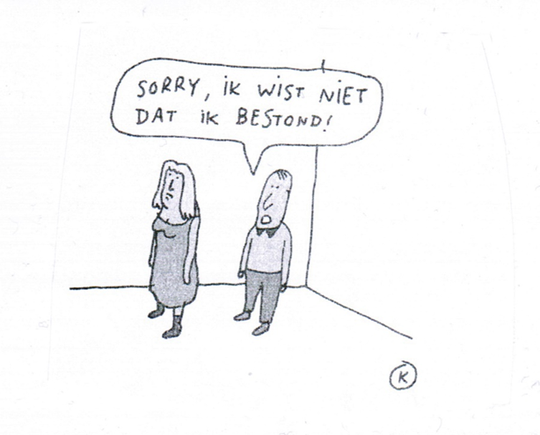

Voorganger : ds. Matthijs Glastra  
 Organist : Herman Schimmel  
 Lector : Mart Zijlema

*U kunt deze viering ook volgen via* [*www.kerkdienstgemist.nl*](http://www.kerkdienstgemist.nl)

Muziek  
De klok luidt – het wordt stil

Welkom en begroeting  
Gebed

God,  
we zijn bij elkaar  
op zoek naar stilte  
naar leven en liefde  
naar onszelf  
naar U

**GOD   
LAAT UW LICHT OVER ONS OPGAAN  
WEES VOOR ONS LIEFDE DIE BLIJFT**  
De twee kaarsen worden aangestoken  
  
Drempelliedlied: “Gegroet jij jij ” (3x)



*(gemeente gaat staan)*

Begroeting

v: Onze hulp is in de Naam van de Heer

a: SCHEPPER EN BEHOEDER VAN ALLE LEVEN

v: God, laat uw licht over ons leven schijnen

a: UW LIEFDE OVER AL ONZE DAGEN

v: Wij groeten elkaar

a: IN DE NAAM VAN DE VADER, DE ZOON

EN DE HEILIGE GEEST. AMEN.

Zingen : Lied 601: 1 en 2

1 Licht dat ons aanstoot in de morgen,

voortijdig licht waarin wij staan

koud, één voor één, en ongeborgen,

licht overdek mij, vuur mij aan.

Dat ik niet uitval, dat wij allen

zo zwaar en droevig als wij zijn

niet uit elkaars genade vallen

en doelloos en onvindbaar zijn.

2 Licht, van mijn stad de stedehouder,

aanhoudend licht dat overwint.

Vaderlijk licht, steevaste schouder,

draag mij, ik ben jouw kijkend kind.

Licht, kind in mij, kijk uit mijn ogen

of ergens al de wereld daagt

waar mensen waardig leven mogen

en elk zijn naam in vrede draagt.

*(gemeente gaat zitten)*

Zingen: Lied 274

1 Wij komen hier ter ere van uw naam

rond de verhalen die geschreven staan,

wij schuilen weg als vogels in het riet

zoekend naar warmte, naar een ander lied.

2 Ontferm u God, kyrie eleïson,

wees ons nabij, kijk speurend naar ons om,

kom met uw vrede, uw barmhartigheid,

zonder U raken wij de liefde kwijt.

3 Wij zingen samen van uw gloria,

dank voor het leven, dank U voor elkaar,

geef ons uw geestdrift, vuur ons leven aan,

leg zo uw glimlach over ons bestaan.

Lied “De eenzaamheid” , Stef Bos

Lezen Lucas 19: 1-10  
  
Acclamatie – zingen Lied 333

Kom, Geest van God,

maak onze harten open,

dat Christus bij ons woning vindt.

Overweging

Muziek  
  
Gebeden

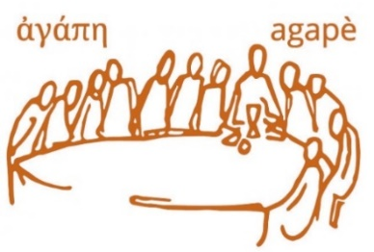

**In de kring – agapè viering**

**Zingen: “Ongestraft mag liefde bloeien”**

2. Niemand houdt de liefde tegen  
waar zij langs de straten gaat.  
Wie met liefde is gezegend,  
koestert wie om liefde gaat.  
God verhoede dat er iemand  
in de liefde wordt gekrenkt.  
Ware liefde oordeelt niemand,  
maar aanvaardt haar als geschenk.

3. Liefde vraagt ons om ontferming  
tegen wie haar vlammen dooft.  
Wie haar rechten wil beschermen  
vindt in liefde zelf geloof.  
Wie voor liefde is geschapen  
vreest ook niet bij tegenwind.  
Liefde is het hemels wapen  
dat de angsten overwint.

**Tafelgebed , Marjoleine de Vos:**

Hoewel al jaren weg, bleef je hier toch.

Soms was je een herinnering

die binnenin in leven bleef,

soms was je nergens,

want het duister ingegaan,

van ons vandaan.

Hoe wij hier staan,

omdat we willen denken aan hoe jij er was,

we willen zijn als jij,

met jou erbij en ons aaneen.

Wij zijn hier echt, we denken jou,

we delen woorden, zeggen brood

en even zijn wij samen één.

Daarom steeds weer in dankbaarheid,

een dronk op jou,

op ons,

op straks,

als je weer komt – je bent er al,

want altijd hier,

altijd nabij, altijd bij haar,

bij hem, bij mij, bij jou in deze kring

**Vredesgroet** (zingen)  
 Vrede wens ik je toe, liefde wens ik je toe,  
 dat er mensen zijn met wie je kunt delen.  
 Vrede wens ik je toe

**Onze Vader**

**Onze Vader die in de hemel zijt,**

**Uw naam worde geheiligd.**

**Uw koninkrijk kome,**

**Uw wil geschiede, op aarde zoals in de hemel.**

**Geef ons heden ons dagelijks brood.**

**En vergeef ons onze schulden**

**zoals ook wij onze schuldenaars vergeven.**

**En leid ons niet in verzoeking,**

**maar verlos ons van de boze.**

**Want van U is het koninkrijk**

**en de kracht**

**en de heerlijkheid**

**in eeuwigheid, Amen**

**Delen brood en druiven**

We denken jou,   
delen brood en druiven  
en even zijn we samen één.   
Daarom steeds weer in dankbaarheid   
een dronk op jou op ons   
op straks als je weer komt  
op hier in deze kring  
je bent er al.

Brood en druiven,   
vrucht van de aarde, vrucht van de wijnstok  
ter gedachtenis aan hem , Jezus Messias  
die zijn leven gaf opdat wij zouden leven hem achterna

die ons met elkaar verbindt   
zodat wij nooit meer leven zonder de ander

in de verwachting van leven dat gedeeld wordt  
dat allen genoeg zullen hebben op deze wereld   
dat onze tranen zullen worden afgewist.



**Dankzegging**

Wij danken U ,  
Gezegend Gij Eeuwige   
Jij die mensen toekeert naar elkaar  
opdat wij elkaar zullen behoeden en bewaren

Dat wij zullen leven  
met Jou erbij en ons aaneen.  
Dat wij niet als eenling van hier gaan  
maar als een naaste , medemens  
elkaar tot reisgenoot   
onze voeten gericht op de weg van de vrede.

**

3. Ga maar gerust, want ik zal met je meegaan.

Ik ben de liefde, die een mens je schenkt.

Ik ben de hoogste toon die jij kunt aanslaan.

Ik ben de verte, die verlangend wenkt.

En, kom je thuis, de laatste mist verdwenen,

ben ik de hand, die al je tranen wist.

**Zegen**

**God zal met jou meegaan  
  
als licht in je ogen  
een lamp voor je voet**

**Als hand op je hoofd  
een arm om je schouder  
  
als adem die jou doet leven  
en hoop in jouw hart**

**Zo mogen wij gaan  
In de Naam van de Vader, de Zoon en de Heilige Geest  
  
AMEN (gezongen)**

Muziek

Reacties op de viering zijn welkom in de doos in de hal óf via het adres: [*reactieviering@pknhuissen.nl*](mailto:reactieviering@pknhuissen.nl)*.*In de werkgroep VIEREN worden deze besproken en wordt er gekeken

hoe deze reacties ons vieren ten goede kunnen komen